|  |  |  |  |  |
| --- | --- | --- | --- | --- |
| **Nama** | **: Risky Fauziah** |  | **Mata Kuliah** | **: Praktikum Jaringan Komputer** |
| **NIM** | **: 171011450082** |  | **Tugas** | **: Pertemuan ke-6 (C)** |

**c) Konfigurasi Router-Access Point (Non-Kabel)**

1. Membuat simulasi seperti yang ada di modul materi.

1. Konfigurasi IP address dan subnet mask sesuai ketentun modul.
2. **PC0**

1. **PC1**:Pada saat saya melakukan konfigurasi IP Address melalui cmd, tidak berhasil. Seperti terlihat pada gambar di bawah ini:

Kemudian saya coba konfigurasi melalui tab config. Kemudian muncul seperti gambar di bawah ini.

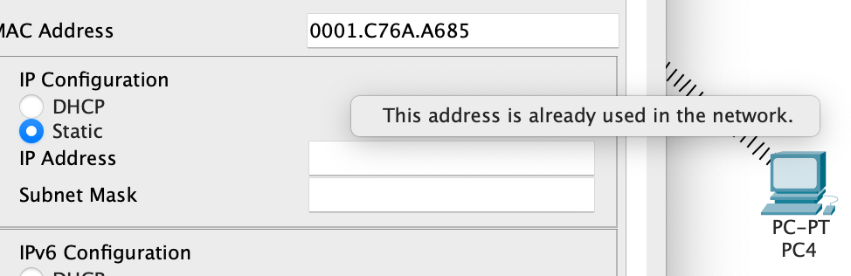

Dari gambar di atas menampilkan pesan bahwa alamat terbut telah digunakan pada jaringan lain dan setelah saya cek kembali bahwa memang sudah digunakan pada PC1. Karna hal ini, saya memutuskan untuk menggunakan alamat berbeda. Yaitu: 171.16.0.1 255.255.0.0.

1. **PC2**

1. **PC3**

1. **PC4**

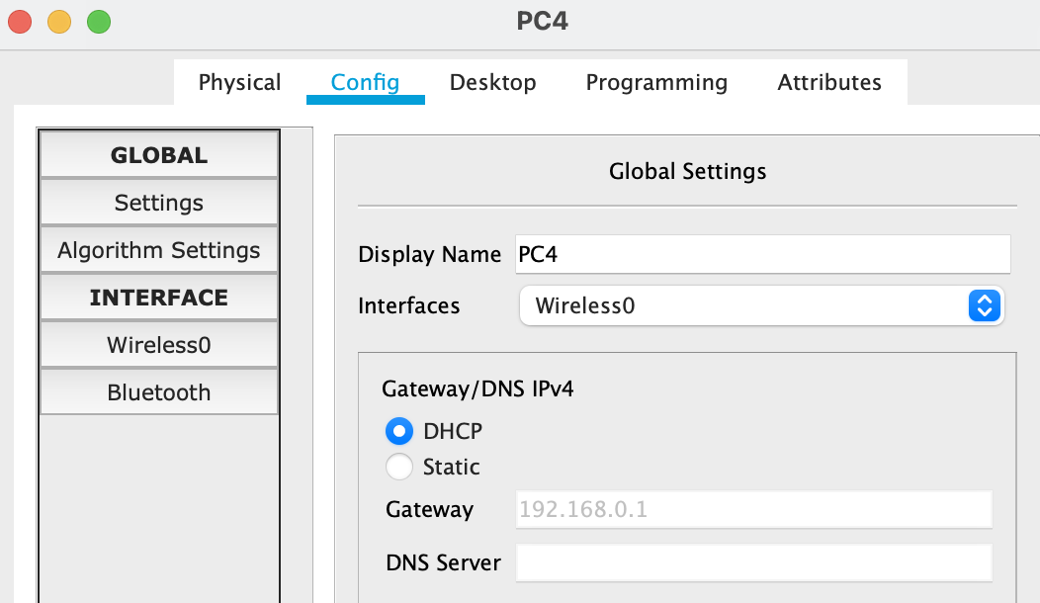

1. **Router0**

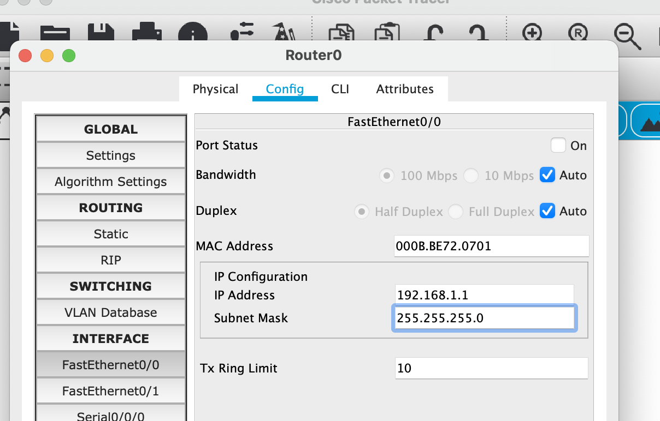

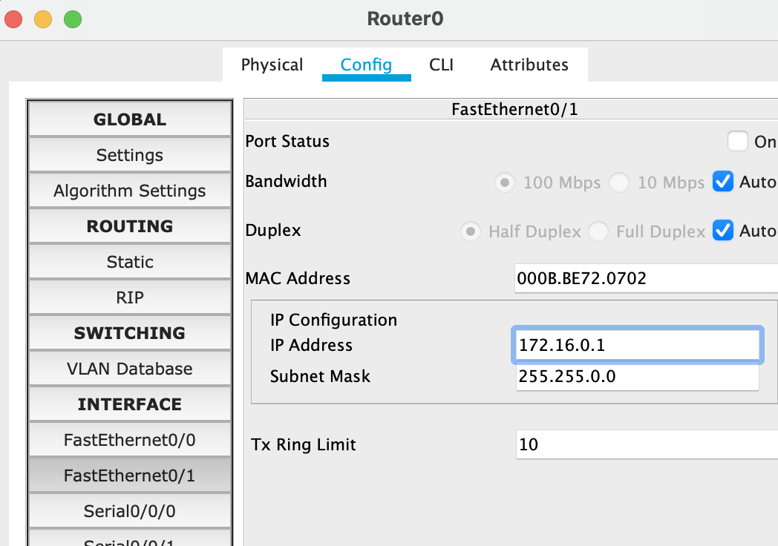

1. **Wireless Router0**

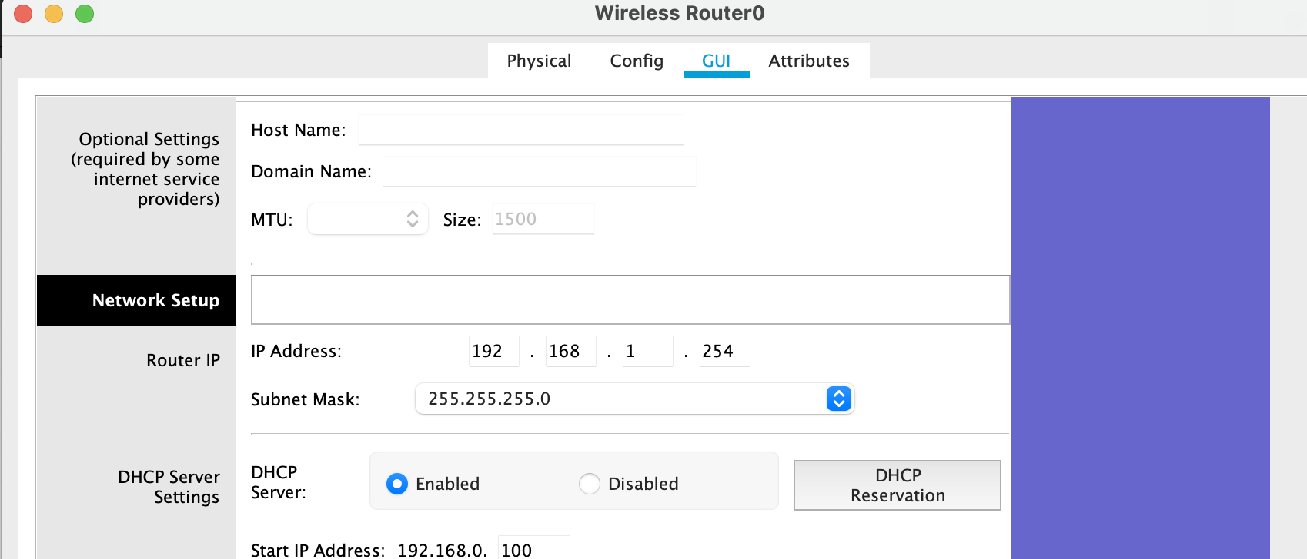

1. **Test Koneksi**
2. Koneksi antara PC0 dengan PC1: berhasil.

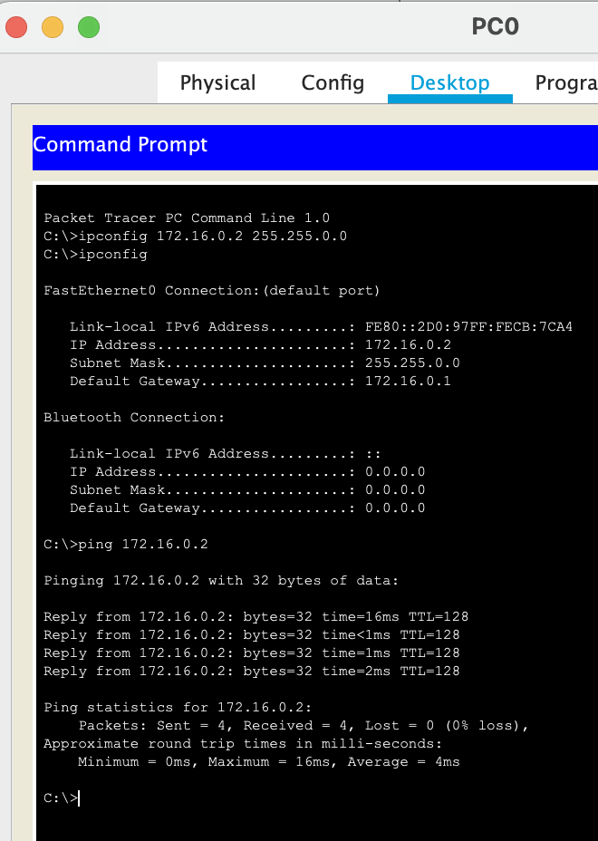

1. **PC1** dengan **PC2**

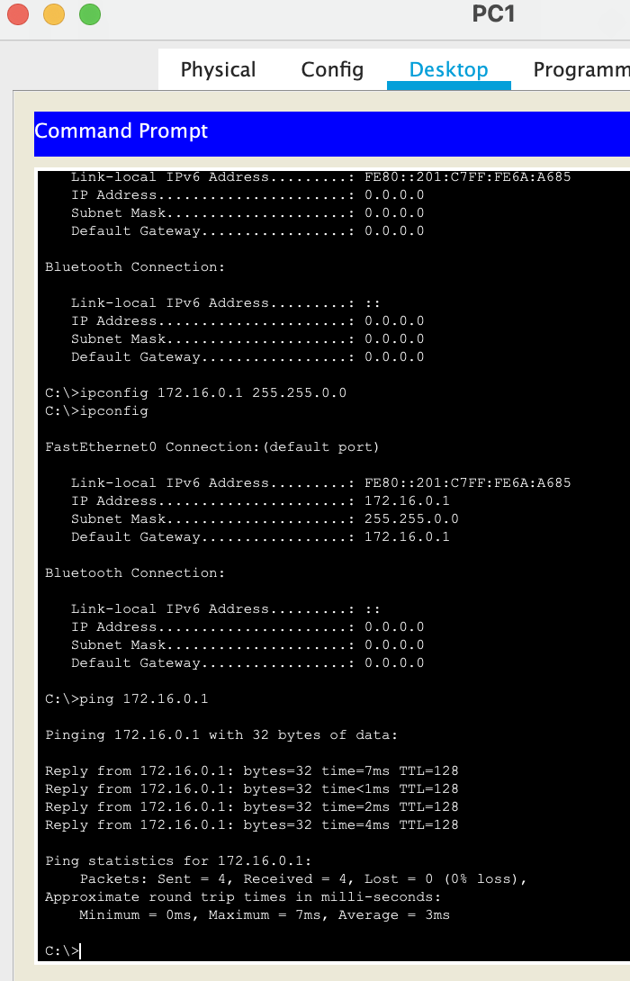

1. **PC2 dengan PC3**

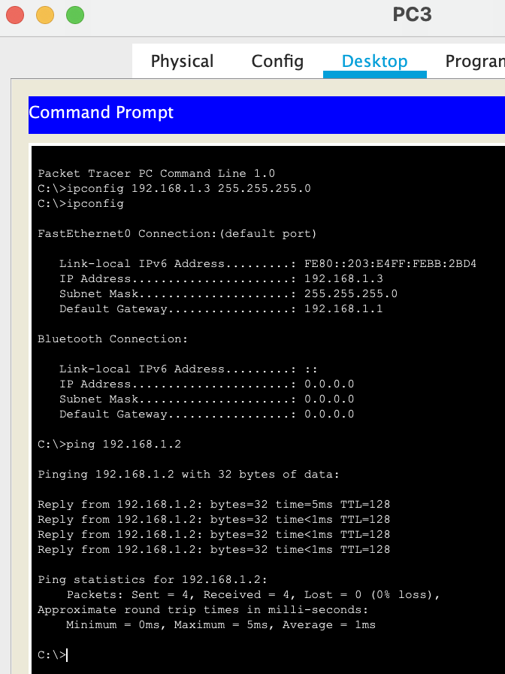

1. Save file dengan nama router_ap6.

